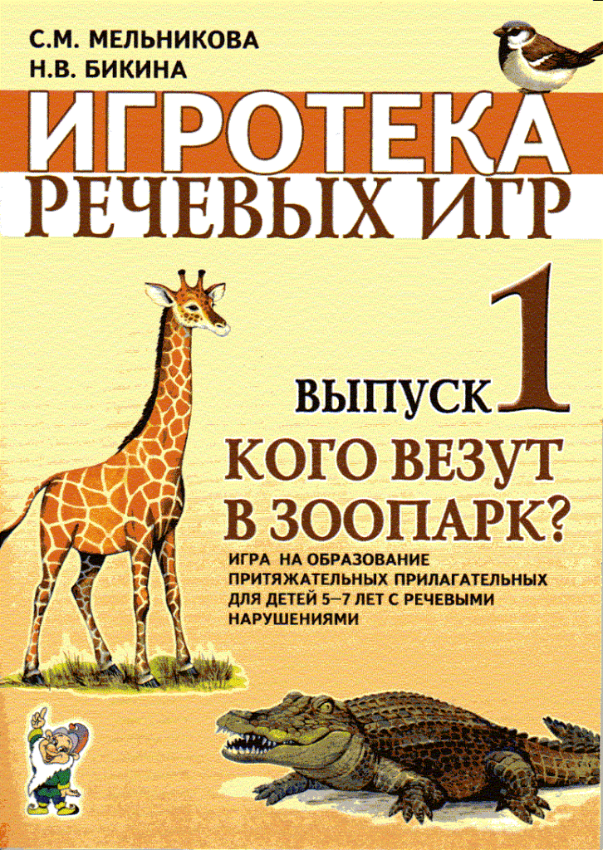

ОТ АВТОРОВ
Наиболее характерной для дошкольников формой обучения является игра. В дидактических играх перед детьми ставятся задачи, решение которых требует сосредоточенности, внимания, умственных усилий, умения осмыслить правила, преодолевать трудности. Такие игры способствуют развитию ощущений и восприятия, усвоению знаний, расширению кругозора детей. В игре ребенок знакомится с предметами и явлениями окружающей действительности.
В настоящем пособии представлена дидактическая игра для развития речи у детей старшего дошкольного возраста по лексическим темам «Животные и птицы жарких стран», «Животные и птицы Севера», «домашние птицы», «Зимующие птицы», «дикие животные». Она может проводиться логопедом (воспитателем) как на фронтальных, так и на индивидуальных занятиях. В домашних условиях эту игру может проводить с ребенком гувернер или родители.
ИГРА «КОГО ВЕЗУТ В ЗООПАРК?»
Задачи: расширение и обогащение словарного запаса; совершенствование грамматического строя речи (образование и правильное использование притяжательных прилагательных; составление сложных предложений с союзом «потому что»); дифференциация животных по месту обитания.
Оборудование: большие картинки с изображением летающей тарелки, грузовика; маленькие картинки с изображением голов и хвостов животных и птиц (петух, курица, гусь, утка; тюлень, олень, белый медведь, морж, песец, полярный волк, пингвин, полярная сова; слон, тигр, лен, верблюд, крокодил, страус, жираф, носорог, черепаха, павлин; кабан, еж, лиса, волк, бобер, белка, заяц, медведь; воробей, ворона, сорока, голубь, синица, соловей).
Вариант 1
Логопед ставит на наборное полотно большую картину с изображением грузовика и сообщает детям о том, что в зоопарк нужно отвезти зверей. далее логопед вставляет предметные картинки с изображением головы и хвоста животного или птицы в прорези грузовика, предлагая назвать, чья голова и чей хвост показались в грузовике и отгадать, кого перевозят в зоопарк.
Образец ответа ребенка: Это львиная голова и львиный хвост, в зоопарк везут льва. В зоопарк везут льва, потому что это львиная голова и львиный хвост.
Вариант 2
Игру можно провести с целью дифференциации животных и птиц по месту обитания. Логопед показывает предметные картинки с изображением животных и птиц, просит детей их назвать. Затем спрашивает, где обитают эти животные и птицы. (В холодных странах, В жарких странах, В лесу, В городе, рядом с человеком.) детям предлагается перевезти в зоопарк сначала только животных и птиц жарких стран, затем животных и птиц стран Севера и назвать, кто остался. (домашние п зимующие птицы, дикие животные.)
Вариант 3
Этот вариант игры можно использовать, когда дети усвоили образование притяжательных прилагательных с помощью различных суффиксов. Логопед сообщает детям о том, что в космосе живут необычные животные, и предлагает назвать, кто прилетел в зоопарк из космоса на летающей тарелке. дети должны назвать, чья голова и чей хвост показались в иллюминаторе летающей тарелки.
Образец, ответа ребёнка: У этого животного носорожий хвост и тигриная голова. У этого животного медвежья голова и лисий хвост.

